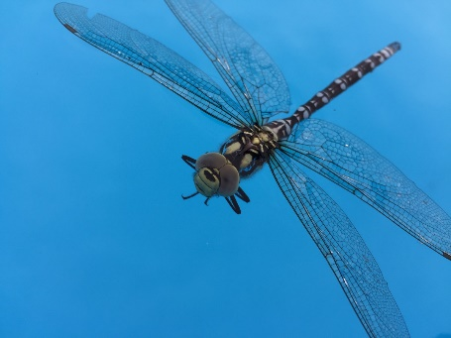
Hmyz s proměnou nedokonalou
Popiš vývojová stadia hmyzu s proměnou dokonalou.
…………………………………………………………………………………………………………………………………………………………………………
Larvy u hmyzu s proměnou nedokonalou se ………………….. dospělcům.

 | Charakteristika | zástupci
vážky | hustě žilkovaná……………...,  ……………………………… ústní ústrojí,  vajíčka kladou do ………. | motýlice,………………,……………………..
švábi | dospělci žijí ………………………………,  samice má redukována …………………….. | ………………
…… | …………………………………………ústrojí,  na zadečku ……………………………… | škvor
kobylky a ………….. | …………………………………………delší než tělo,  sameček ……………
vši | ………………………křídla, živí se …………,  ……………………………….savé ústní ústrojí | ……………………..
stejnokřídlí | ………………………………………………….ústní ústrojí  sají na ……………………………………….. | mšice
ploštice | ………..tělo,  1 pár křídel ………………… | bruslařka,………………………………  ……………………

